# Протокол для игры в виселицу

Протокол реализует игру в виселицу. Блок-схема протокола выглядит следующим образом:

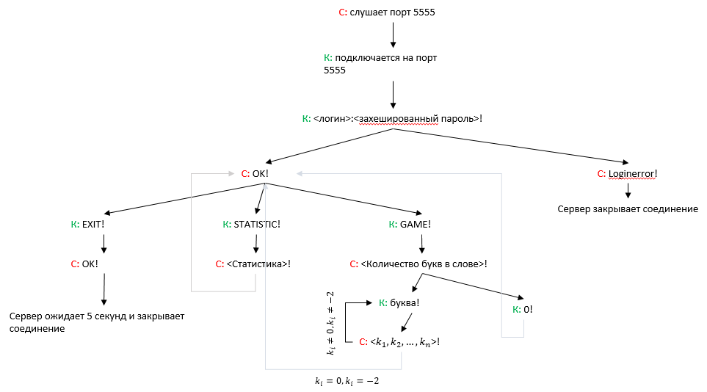

Где $k_{1},k_{2},…, k_{n}!$– позиции вхождения отправленной буквы, разделенные запятой. Нумерация букв начинается с 1.

Если от сервера «пришел»:

0 – игра окончена (победа),

-1 – буква отсутствует,

-2 – игра окончена.

Все команды передаются символами ASCII.

Если сервер не распознал команду, то он присылает «Error!» и ожидает команду снова.

При невалидных логине/пароле сервер присылает «Login error!», соединение сбрасывается.

Пользователи задаются администратором заранее в файле Users.txt.

При обрыве соединения текущая игра «теряется».

Слова выбираются сервером из файла Vocabulary.txt рандомно.

Все команды оканчиваются восклицательным знаком.

После успешного логина пользователь попадает в меню. Следует отправить “EXIT!” для выхода из игры, “STATISTIC!” для получения статистики, “GAME!” для начала игры.

Сразу после начала игры сервер отправляет клиенту количество букв в искомом слове.

В процессе игры клиент отправляет предполагаемую букву в слове, сервер возвращает последовательность цифр, описанную выше. Анализируя данную последовательность, клиент может понять, угадал ли он букву или нет, в каких позициях находятся угаданные буквы, и сколько еще осталось отгадать букв и количество оставшихся попыток.

В любой момент пользователь может прервать текущую игру, отправив «0!». В этом случае считается, что пользователь проиграл, и он попадает в меню.

Если от клиента не было послано ни одно сообщение в течение 10 минут, клиент отключается.

Пароли клиентов хешируются специальной хеш-функцией:

static const size_t InitialFNV = 2166136261U;

static const size_t FNVMultiple = 16777619;

size_t myhash(const string &s)

{

size_t hash = InitialFNV;

for (size_t i = 0; i < s.length(); i++)

{

hash = hash ^ (s[i]);

hash = hash * FNVMultiple;

}

return hash;

}